Інформація щодо виявлення карантинних організмів

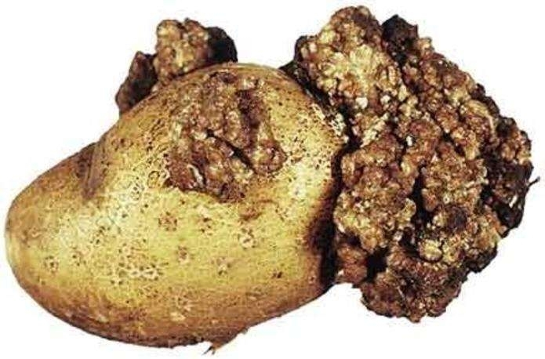При здійсненні фітосанітарного моніторингу сільськогосподарських угідь з метою встановлення фітосанітарного стануза період з 04по 10жовтня 2018 року при проведенні ревізії старих вогнищ,фітосанітарнимиінспекторамиГоловного управління Держпродспоживслужби в Івано-Франківській області, виявлено обмежено поширений в Україні:

- рак картоплі (Synchytriumendobioticum (SchilberskyPercival)на території Верховинськогорайону в с.Ільці на площі 0,21га, в смт.Верховина на площі 0,56га, в с.Красноїлля- 0,07га, в с.Буковець- 0,12га, в с.Білобереза-0,13га, в с.Кривопілля - 0,06га, в с.Устеріки – 0,10га, в с.Замагора – 1,08га.

Визначено заходи по знищенню цих шкідливих організмів згідно рекомендацій даних під час накладання карантинного режиму.

